Gestion des déchetteries et des déchets sortants
Guide d'utilisation PHASEO



Créée par | Bertrand MEDINA | 06 juin 2015 | Modification effectuée
Modifié par

Sommaire
1. Introduction 3
2. Gestion des déchets sortants sur le terminal 4
Affichage de la liste des déchets 5
Saisie des informations d'enlèvement 7
3. Suivi des enlèvements sur le site central 10
4. Paramétrage des déchets sortants sur le site central 13
Déclaration des déchèteries 14
Déchets gérés par chaque déchetterie 15
Paramétrage des exutoires 17
Paramétrage des périodes d'exutoire 21
Edition des exutoires par déchetterie 23
5. Paramétrage du filtrage d'accès aux déchetteries 24

Introduction

Ce guide explique toutes les possibilités offertes par PHASEO pour la gestion spécifiques des déchetteries et des déchets sortants. Il ne concerne pas la gestion des dépôts qui fait l'objet d'un autre guide.
Il décrit
- la saisie des informations d'enlèvements sur les terminaux par les gardiens de déchetterie
- les possibilités offertes dans PHASEO pour le suivi des enlèvements reçus sur le site central
- le paramétrage à effectuer sur le site central pour la gestion des enlèvements
- la mise en place éventuelle d'un filtrage d'accès pour limiter les dépôts en fonction de l'adresse de l'usager

Gestion des déchets sortants sur le terminal

Le bouton "Sorties" permet de déclarer un enlèvement de déchets.
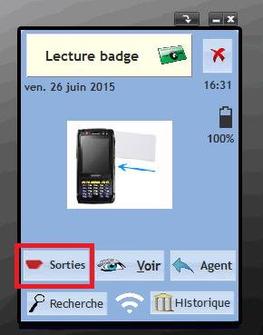
Le bouton "Sorties" est affiché si aucun déposant n'est identifié.

Affichage de la liste des déchets
La liste des types de déchets dépend de la déchetterie.
La première page présente la liste des déchets les plus courants. Cette liste est présentée en ordre alphabétique. | 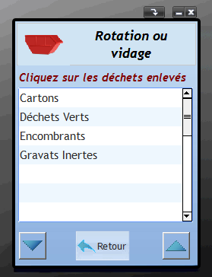
Les pages suivantes présentent les autres types de déchets, toujours par ordre alphabétique. | 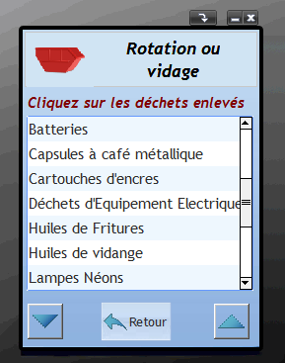

Lors du premier accès à cet écran, le terminal déclenche automatiquement la liste des types de déchets par la connexion 3G.
Le terminal met à jour la liste des types de déchets sortants, et met également l'exutoire prévu pour chaque type de déchets. La mises à jour dure environ 30 secondes.

Si la liste des déchets gérée pour une déchetterie évolue, cette liste doit être modifiée sur le site central (voir paragraphe suivant).
Les terminaux utilisés dans la déchèteries doivent ensuite être mise à jour.
Pour mettre à jour la liste des déchets sortants pour une déchetterie, cliquez sur la benne rouge en haut à droite.
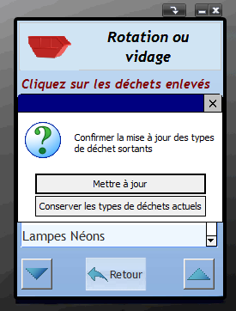
Confirmez ensuite la demande de mise à jour.
La mise à jour concerne uniquement la liste des types de déchets accessible dans la déchetterie courante.

Saisie des informations d'enlèvement
La saisie a été volontairement réduite à son minimum pour les agents de déchetterie.
Le choix du type de déchets (et la déchetterie) permettent d'identifier l'exutoire prévu. Le terminal essaye si possible de vérifier l'exutoire si une connexion 3G est disponible.
Si l'exutoire ne peut être vérifié, le terminal dispose, dans sa base, du dernier exutoire prévu par type de déchets.
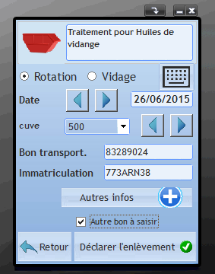
Le gardien de déchetterie doit vérifier ou modifier les 5 informations sur le terminal.
- Il doit indiquer si l'enlèvement correspond à une vidage ou une rotation de benne. Cette informations permet de contrôler que le prestataire livre bien une nouvelle benne (ou un nouveau container) à la place de la benne qui a été emmenée.
- Le gardien doit vérifier la date de l'enlèvement.
Par défaut, la date du jour est indiquée. Si l'enlèvement a été fait en son absence, le gardien utilise les flèches pour préciser le jour exact de l'enlèvement.
- Il doit préciser la quantité de déchets enlevée. L'unité et les quantités possibles dépendent du type de déchets.
Si la liste des valeurs possibles est composée de valeurs numériques, l'agent doit saisir une valeur comprise entre la valeur la plus petite et la plus grande.
Il peut utiliser la liste déroulante pour préciser une première quantité et affiner la quantité à l'aide des flèches. Les flèches permettent alors d'ajouter 1 ou d'enlever 1 sur la quantité. Il peut aussi préciser la quantité à l'aide du clavier virtuel.
Si la liste des valeurs possibles contient des valeurs autres que numérique (1 demi, 1 quart, ...), l'agent doit choisir une des éléments de la liste.
- Il doit saisir le numéro du bon d'enlèvement donné par le transporteur. En cas d'absence de bon, le gardien doit saisir 5 fois le chiffre 0.
- Il doit saisir la plaque d'immatriculation du véhicule qui a procédé à l'enlèvement. Si le gardien ne peut contrôler le véhicule, il doit saisir 5 fois le chiffre 0.

Le gardien peut préciser 2 informations complémentaires en cliquant sur le bouton "Autres infos (+)".
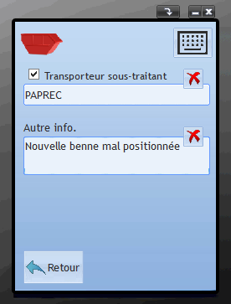 | - L'exutoire définit le nom du transporteur habilité à faire les enlèvements dans le cadre du marché. La société qui effectue l'enlèvement peut être une société sous-traitante. Le gardien de déchèterie doit dans cas indiqué le nom de la société sous-traitante.  - Le gardien peut indiquer une information complémentaire sous forme de texte.  Cette information permet par exemple au gardien d'indiquer que la nouvelle benne a été mal repositionnée.

Le bouton "Retour" permet de revenir sur l'écran principal des informations d'enlèvement.
Si une de ces 2 valeurs a été précisée, le pictogramme indique au gardien que les informations saisies seront prises en compte.
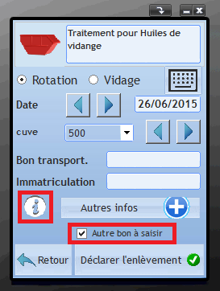

La case à cocher "Autre bon à saisir" permet au gardien de saisir un autre bon pour le même type de déchets. Lorsque l'enlèvement est déclaré, le même écran reste à affiché. Les champs de saisie seront remis à 0 et la quantité est remise au minimum.
Si le bouton n'est pas coché, la liste des déchets sortants est présentée pour permettre au gardien de saisir un autre bon pour un autre type de déchets.
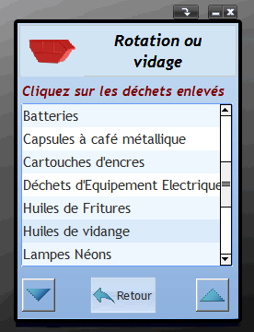
L'enregistrement de l'enlèvement par le gardien est traité comme l'enregistrement d'un dépôt d'usager.
Une fois l'enlèvement déclaré, l'enlèvement est d'abord enregistré localement sur le terminal. Si une connexion 3G est opérationnelle, l'enlèvement est transmis directement sur le site central. Sinon, l'enlèvement reste en attente de transmission jusqu'au rétablissement de la connexion 3G.

Suivi des enlèvements sur le site central

Toutes ces fonctions de ce chapitre sont disponibles dans le module d'exploitation.
Cliquez sur l'icône bleue de la barre d'icônes PHASEO
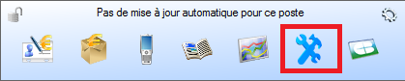
Utilisez l'option suivante pour consulter ou modifier les demandes ou réalisations d'enlèvements effectuées à partir du terminal PHASEO
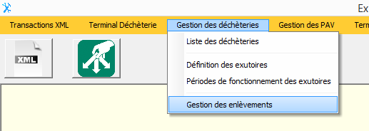
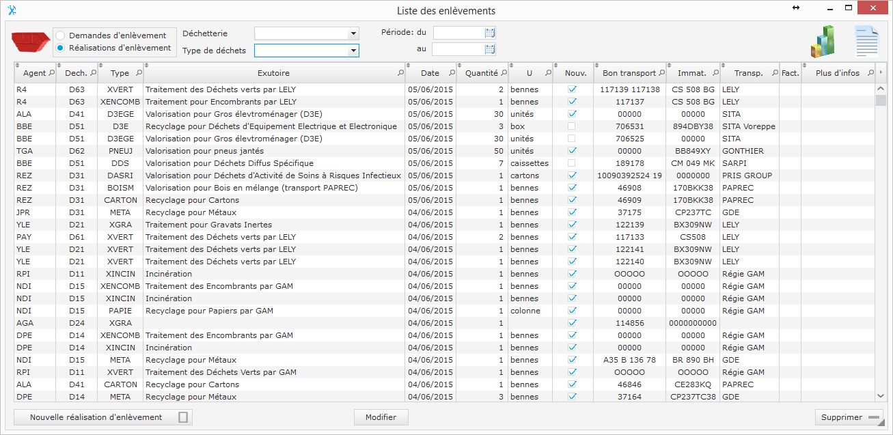

Utilisez les critères présents en haut de la fenêtre pour limiter la liste des enlèvements.

Deux icones sont présentes en haut à droite du tableau. Elles permettent d'éditer 2 états sur les enlèvements présents dans le tableau.
- L'icone  présente en haut à droite permet d'obtenir un comptage de toutes les demandes ou réalisations d'enlèvement en fonction des critères sélectionnés.
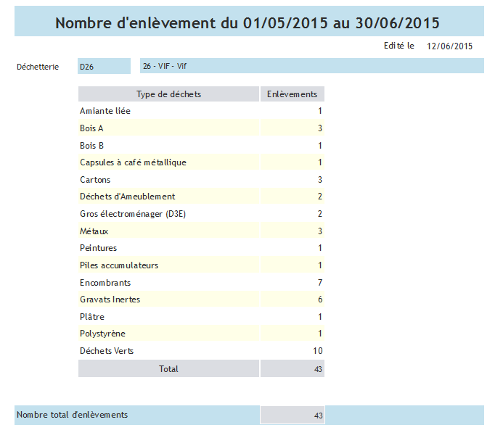
- L'icone  permet d'éditer la liste des enlèvements répondant aux critères
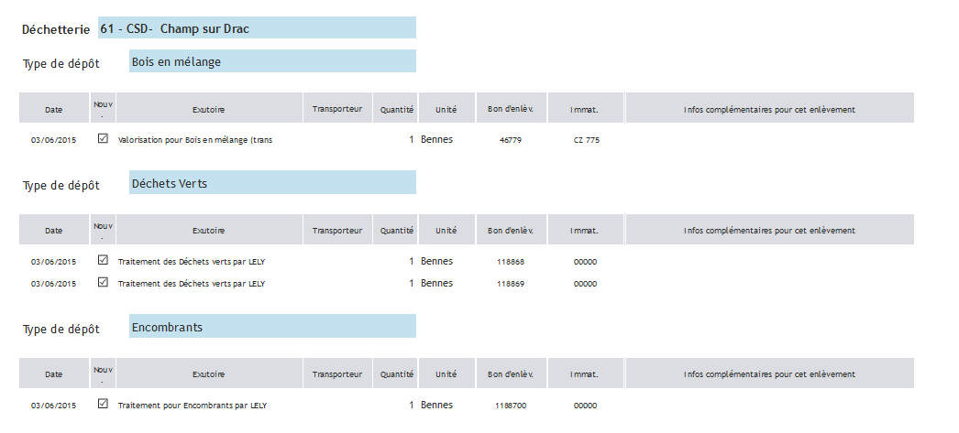

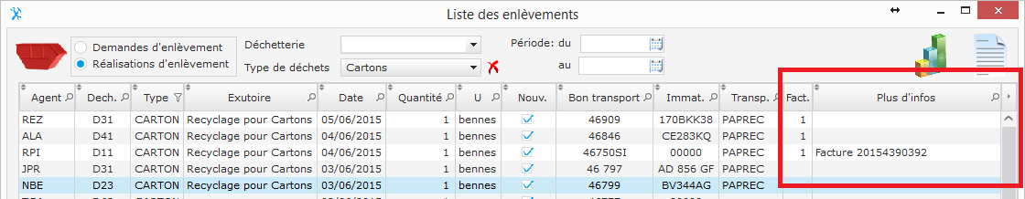
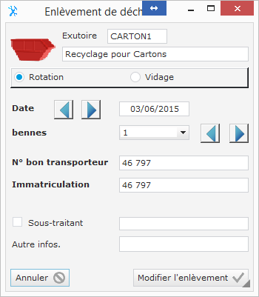

Paramétrage des déchets sortants sur le site central

Avant l'utilisation sur le terminal, une préparation est nécessaire sur le site central.
Le paramétrage s'effectue en plusieurs étapes.
- déclaration des déchets sortants pour chaque déchetterie
- définition des exutoires possibles pour chaque type de déchets

Toutes ces fonctions sont disponibles dans le module d'exploitation.
Cliquez sur l'icône bleue de la barre d'icônes PHASEO


Déclaration des déchèteries
Accéder à la liste des déchetterie avec l'option de menu suivante:
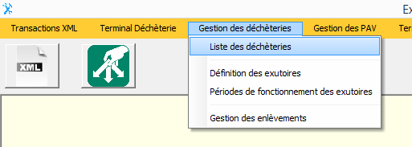
PHASEO permet de déclarer les déchetteries et leur associer plusieurs informations.
Vous pouvez ainsi
- préciser l'adresse de chaque déchetterie
- mettre en place un filtrage d'accès à la déchèterie en fonction de l'adresse des usagers
- indiquer la liste des déchets collectés sur votre déchetterie. Cette liste permettra ensuite de définir les exutoires associés aux déchets collectés.
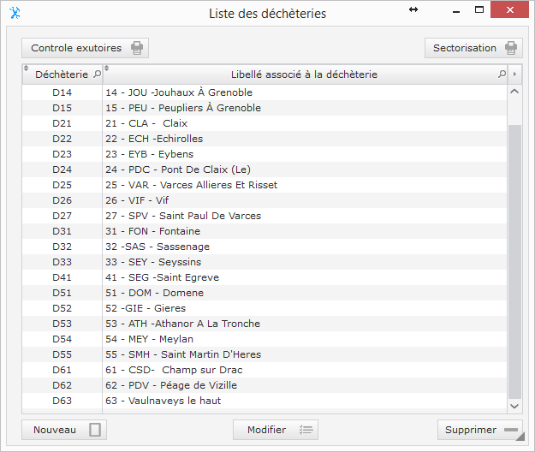
La déchetterie est associée à un code et un libellé indiqués dans l'entête.
La saisie de l'adresse de la déchetterie n'est pas obligatoire.
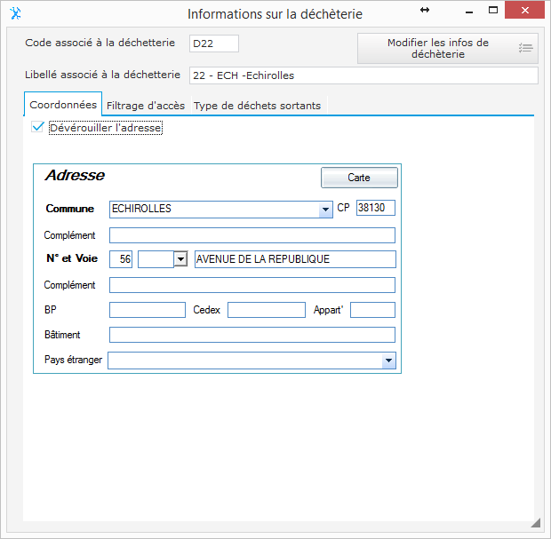
Cochez la case "Déverrouiller l'adresse" pour saisir ou modifier l'adresse de la déchèterie.
Reportez-vous au chapitre suivants pour l'utilisation des onglets "Filtrage d'accès" et "Type de déchets sortants".

Déchets gérés par chaque déchetterie
Activer l'option suivante dans le menu pour accéder à la liste des déchetteries.
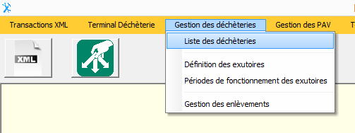
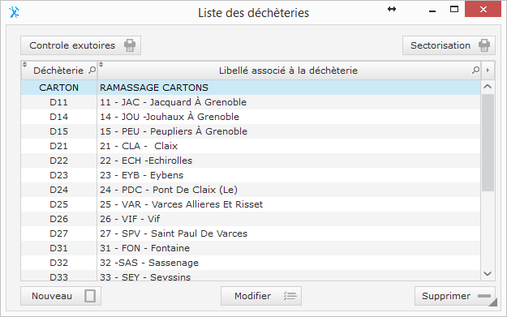
Double-cliquez sur chaque déchetterie.
Sur le 2ème onglet, la liste de tous les déchets sortants est présentée. La liste des déchets sortants est initialisée par les équipes PHASEO lors de la mise en place
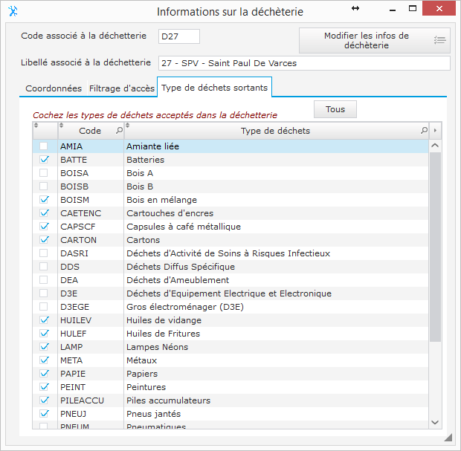
Cochez la liste des déchets acceptés dans la déchetterie et validez en cliquant sur le bouton en haut à droite.
Le bouton "Tous" au-dessus de la liste permet de cocher d'un seul clic l'ensemble des types de déchets. Vous pouvez recliquer sur chaque case pour enlever certains types de déchets.

Paramétrage des exutoires
Le terme d'exutoire utilisé dans PHASEO est plus général que le lieu de destination des déchets.
Il définit l'ensemble des conditions de traitements liées aux enlèvements.
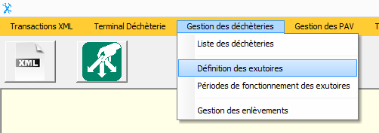
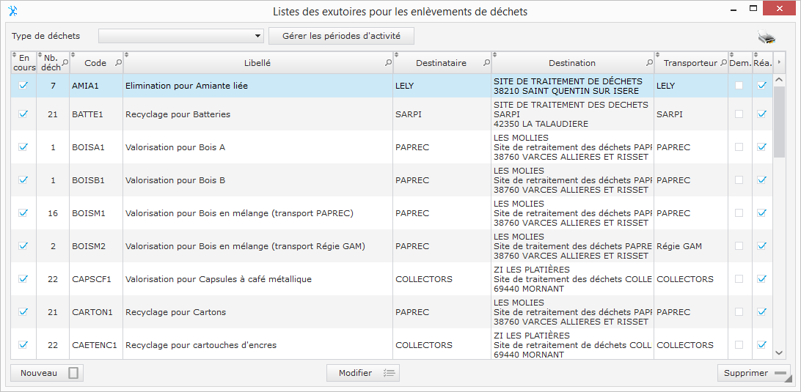
La liste des exutoires présentée peut être filtrée par la liste déroulante en haut à gauche.
Créer un nouvel exutoire
Pour créer un nouvel exutoire, sélectionnez un type de déchets dans la liste en haut à gauche.
Utilisez le bouton Nouveau ou Modifier pour accéder aux informations d'exutoire.

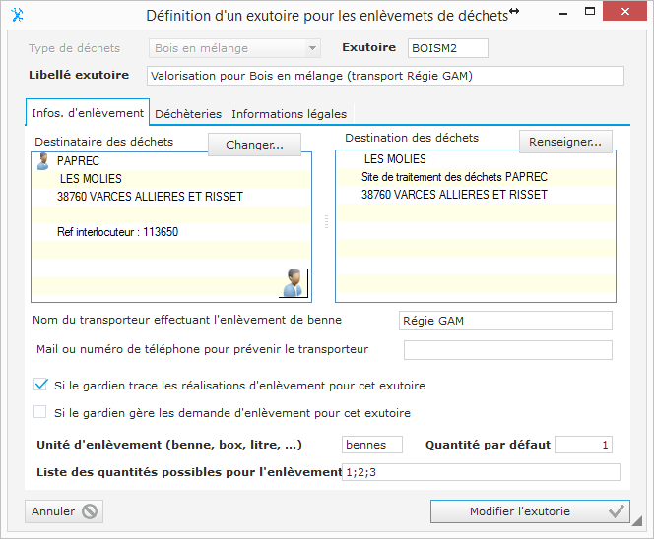
Ce premier onglet permet de saisir toutes les informations principales de l'exutoire
- le destinataire: responsable du traitement des déchets (indiqué sur le marché)
cliquez sur "Changer" pour indiquer le destinataire.
- la destination prévue (site de traitement ou de valorisation). Cliquez sur Renseigner pour indiquer l'adresse.
- Le nom de la société responsable du transport des déchets.
- Si le gardien peut demander les enlèvements à partir de son téléphone, ce champs permet d'indiquer le mail de la société de transport ou le téléphone (pour envoi de SMS)
- Le type de gestion effectué pour l'enlèvement. Le gardien peut se servir du terminal pour 2 actions:
- le gardien peut demander un enlèvement
- le gardien peut enregistrer les enlèvements de benne
- L'unité d'enlèvement, la liste des quantités possibles enlevées (séparés par des points-virgules) et la quantité présentée par défaut au gardien lorsqu'il choisit un type de déchets.
Le destinataire et la destination sont obligatoires ainsi que les champs inscrits en gras.
Si une de ces informations peut avoir 2 valeurs, vous devez créer 2 exutoires PHASEO.
C'est par exemple le cas si 2 transporteurs peuvent être appelées pour le même type de déchets et la même destination.

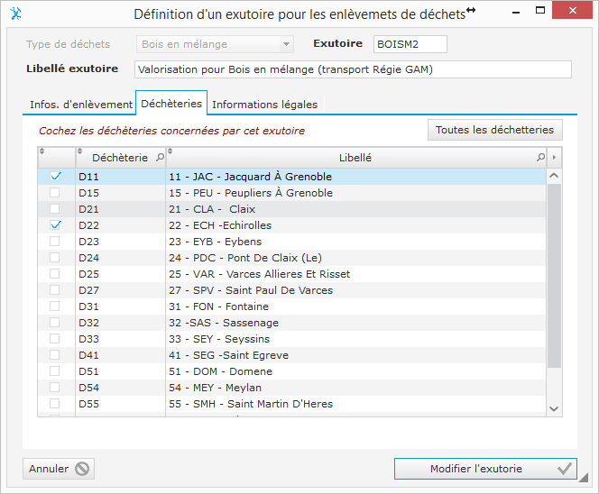
Ce deuxième onglet permet d'associer l'exutoire à une ou plusieurs déchetteries.
La liste des déchèteries correspond à celles qui gère ce type déchets (voir paramétrage des types de déchets par déchèterie).
Un exutoire peut, par exemple, être défini pour les déchetteries de la zone Nord, un autre peut être défini pour les déchetteries de la zone Sud.
Pour le même type de déchets, vous pouvez donc avoir plusieurs exutoires.
Par contre, pour un type de déchets et une déchetterie, la destination doit être unique. Le paramétrage doit permettre de définir un exutoire et un seul pour une déchetterie et un type de déchets.
Une fonction de vérification permet de valider l'ensemble du paramétrage (voir la fiche "Périodes de fonctionnement des exutoires").
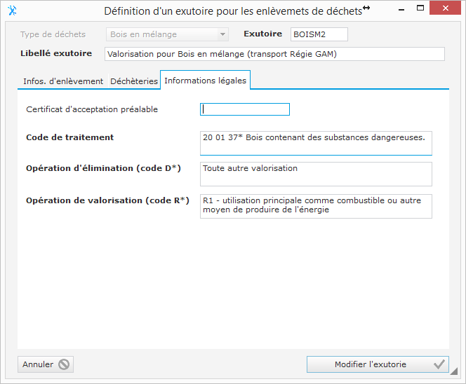
Le 3ème onglet permet de définir les informations légales associées à cet exutoire.
Ces informations sont demandées par la DREAL responsable des contrôles pour le traitement des déchets sortants. Les libellés écrits en gras signalent les informations obligatoires.
Pour modifier un exutoire, double-cliquer sur la ligne correspondante.

Vérification des informations d'exutoire
Pour vérifier les exutoires, vous pouvez éditer une résumé des informations saisies en cliquant sur l'icône représentant une imprimante en haut à droite de la liste des exutoires.
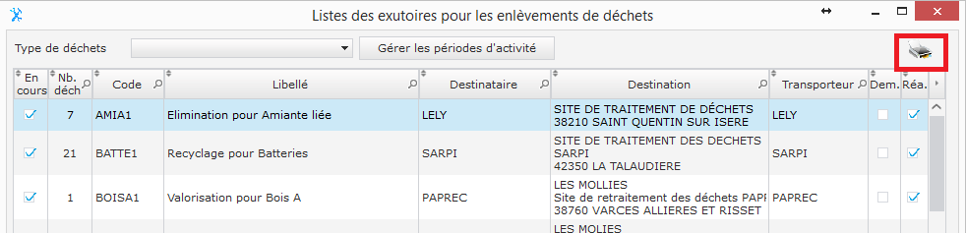
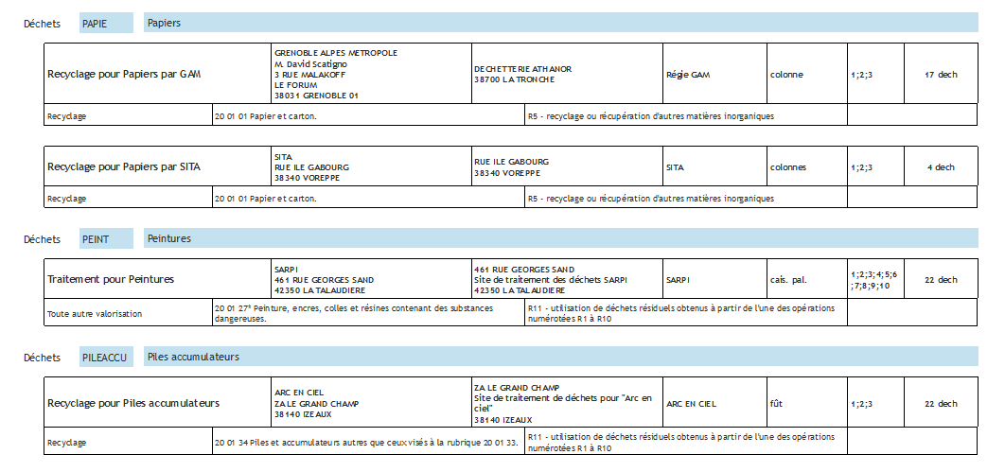
Dans cet état, 2 exutoires on été définis pour le papier.

Paramétrage des périodes d'exutoire
Chaque exutoire est associée à une ou plusieurs périodes de fonctionnement.
PHASEO permet de saisir les différentes périodes de fonctionnement.
Pour accéder aux périodes d'exutoire, il existe 2 possibilités
- Utilisez l'option de menu suivante:
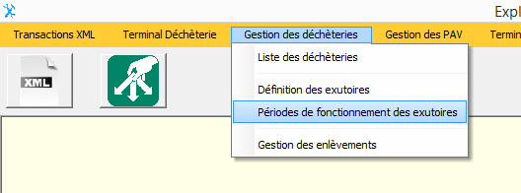
- Depuis la liste des exutoires, vous pouvez accéder aux périodes après avoir sélectionné le type de déchets.
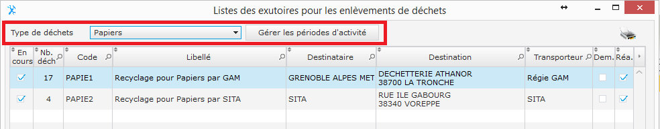

Ces options permettent de faire apparaitre la fenêtre suivante
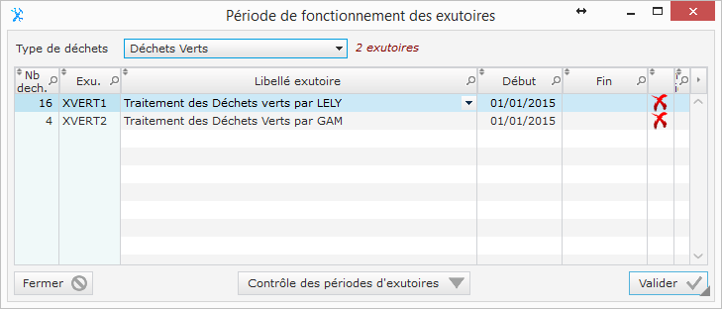
La définition des périodes d'exutoire répond à un contrôle strict. Pour une déchèterie et un type de déchet, il doit exister un exutoire et un seul à une date donnée.
Donc pour une déchetterie et un type de déchets, il doit toujours exister une période d'exutoire ouverte.
Si un exutoire est fermé à une date, il doit être systématiquement remplacé par un autre exutoire à la même date.
La création d'un période est obligatoire pour chaque exutoire. Pour simplifier la saisie des 1ères période, un bouton "1ere période" apparait en haut à droite si aucun exutoire n'a été défini pour un type de déchets.
Si ces conditions ne sont pas respectées, la validation des informations saisies est refusée.
Un message indique le type de déchet et une des déchetterie concernée par le problème.
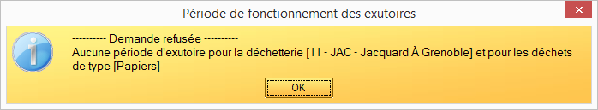
Exemple 1: deux exutoires pour des déchetteries différentes
Dans ce premier exemple, les déchets verts partent vers deux destinations en fonction de leur déchetterie.
Le premier exutoire concerne 4 déchetteries, le 2ème exutoire concerne 16 déchetteries.
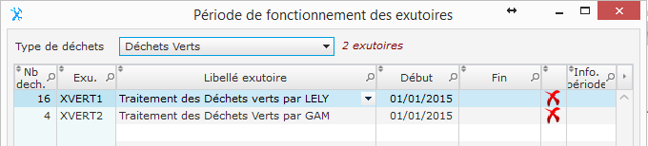
Exemple 2: un exutoire remplace un autre pour toutes les déchetteries.
Si l'incinérateur est arrêté, les déchets sont enfouis.
L'exutoire "enfouissement" remplace provisoirement l'exutoire "Incinérateur" pour le type de déchets.
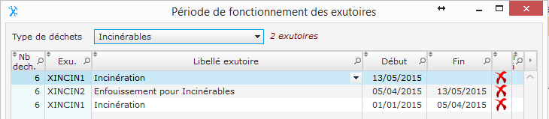

En bas de la fenêtre, le bouton "Contrôle des périodes d'exutoires" permet de contrôler la cohérence de toutes les périodes d'exutoires par rapport à tous les types de déchets et tous les déchetteries.
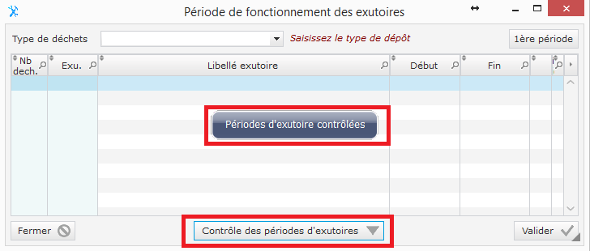
Le message au centre de la fenêtre confirme la validité du paramétrage.

Edition des exutoires par déchetterie
Pour vérifier les exutoires associées à chaque déchetteries, revenez sur liste des déchetteries.
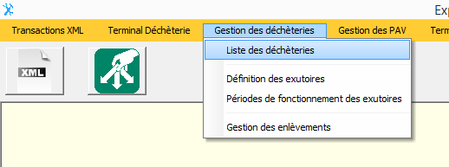
Utilisez ensuite le bouton "Contrôle exutoires" en haut à gauche de la fenêtre.
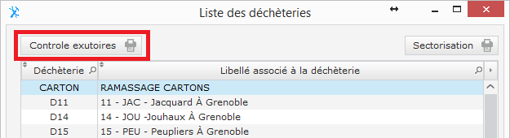
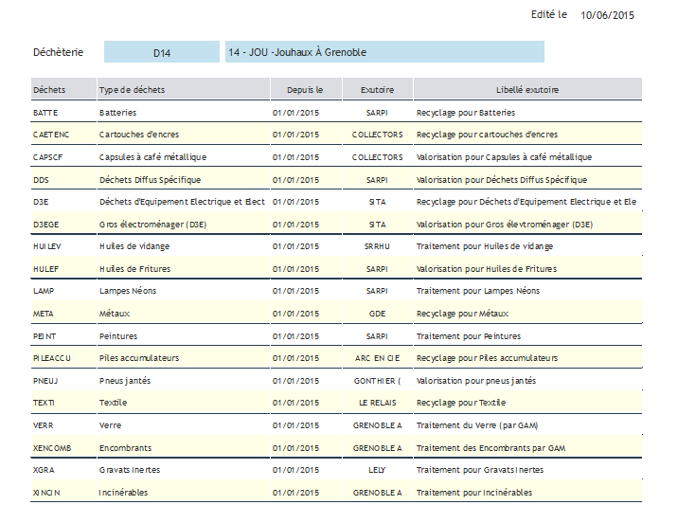
Cet état rappelle les types de déchets gérés dans chaque déchetterie. La dernière colonne indique l'exutoire associé au type de déchets.
Si la dernière colonne est vide, le paramétrage doit être complété (voir le paragraphe précédant pour le contrôle des exutoires).
Cet état permet de contrôler la destination des déchets pour les exutoires en cours de fonctionnement (période de fonctionnement sans date de fin).

Paramétrage du filtrage d'accès aux déchetteries

PHASEO permet de mettre en place un filtrage d'accès en fonction de la zone d'habitation des usagers.
Chaque usager est associé à un secteur.
Le secteur est généralement déterminé automatiquement à partir de l'adresse de l'usager.
Le secteur peut aussi être saisi et modifié par les agents.
Lorsque le dépôt est envoyé sur le site central, PHASEO retrouve l'usager à partir du numéro de badge et contrôle que le secteur de l'usager est autorisé.
Si ce n'est pas le cas, le dépôt n'est pas enregistré et un message de refus est renvoyé sur le terminal pour le gardien de déchetterie.
Pour configurer les secteurs autorisés, ouvrez la fiche détail de chaque déchetterie.
Le 2ème onglet permet de préciser les secteurs des usagers pour chacune des déchetteries.
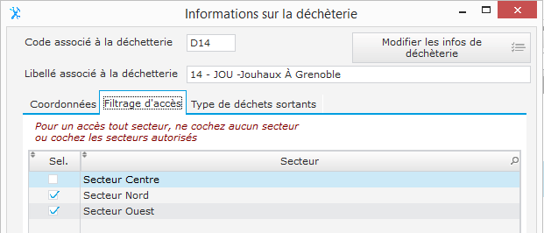
Cliquez sur le bouton en haut à droite pour valider les modifications.
De retour sur la liste des déchetteries, le bouton ci-dessous indique la liste des filtrages mis en place pour chaque déchetterie.
